VOTAZIONI EDIZIONE 2021

Ancora grazie per aver partecipato alla prima edizione di Drammi di Forza Maggiore!
Al termine della prima fase sono stati individuati 5 testi finalisti, che ti sono stati inviati insieme a questa scheda. Ti invitiamo a leggerli tutti e a esprimere il tuo voto (v. istruzioni sotto) entro il 27 aprile per partecipare attivamente alla seconda fase e contribuire all'individuazione del dramma di forza maggiore di quest'anno. Se vorrai, potrai contribuire anche alla stesura delle motivazioni collettive fornendo i tuoi spunti nel riquadro sotto.
Per garantire sia la trasparenza che la riservatezza delle votazioni, pubblicheremo la tabella dei voti assegnati attribuendoli non ai partecipanti, ma ai titoli dei testi iscritti. Questo ti permetterà anche di controllare la corretta trascrizione del tuo voto e di contattarci, entro 3 giorni dalla pubblicazione, nell'improbabile caso in cui ci sia stato un errore di trascrizione per la correzione.
Avere la possibilità di leggere immediatamente i testi finalisti e partecipare alla votazione della seconda fase rappresenta la ragion d'essere, la massima espressione dello spirito di Drammi di Forza Maggiore. Confrontati con i finalisti di quest'anno, fatti un'idea, dai voce alla tua visione e contribuisci attivamente all'individuazione del Dramma di forza maggiore 2021.

TESTI FINALISTI (IN ORDINE ALFABETICO) VOTO
Car(o)vita
Discorsi senza punto mentre la verità ciao
Il numero 22
Kraken
La Risorsa umana

MOTIVAZIONI PER IL TUO VINCITORE (facoltative)

COME SI VOTA:
1) Affinché il tuo voto sia valido, devi restituire questa scheda compilata all'indirizzo drammidiforzamaggiore@dovecomequando.net entro le 23:59 del 27 aprile
2) Se hai partecipato con un testo scritto a più mani: si potrà inviare comunque una sola scheda, compilata in accordo tra i co-autori. In caso contrario, sarà presa in considerazione solo la scheda inviata dal capofila.
3) Per essere considerato valido, il voto va espresso nel seguente modo: occorre distribuire i voti dal 5 (massimo gradimento) all'1 (minimo gradimento) tra i 5 testi finalisti. Devi cioè assegnare un solo 5, un solo 4, un solo 3 un solo 2 e un solo 1 e devi assegnare tutti i voti, dall'1 al 5, come da esempi sotto: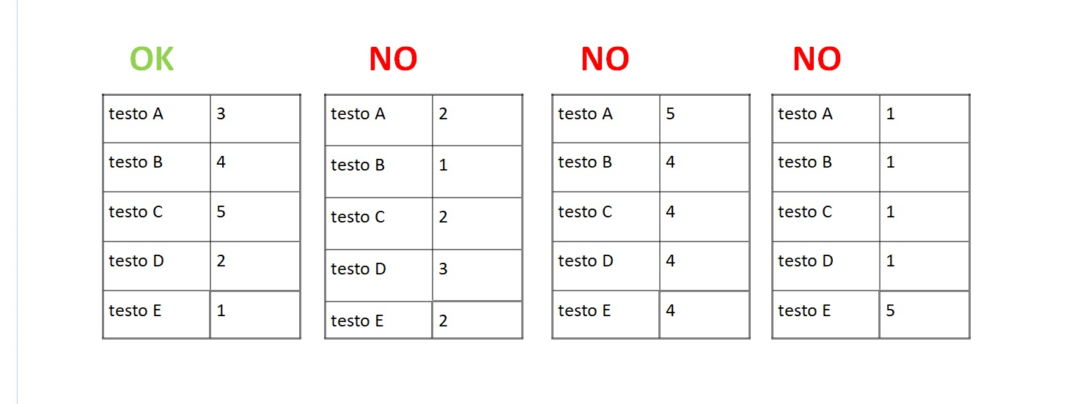
4) Se sei un finalista, non puoi votare il tuo testo, ma devi assegnare un voto agli altri quattro partendo dal valore più alto (quindi assegnerai un 5, un 4, un 3 e un 2).

